Line Drawing

작성일 : 2006-05-18

- Function
- 연속된 line drawing
- Raster operation or Alpha blending 지원
- anti-alias 지원
- Line style 지원
- Masking pattern 지원
- Generate drawing pattern
- Drawing color
- Point Style
- Point pattern

- Input/Output
  - Poly Line Option
    - Destination picture Structure
      - Color Type
      - Picture size
      - memory address of the picture
    - Masking Pattern structure
      - Pattern size
      - memory address of the pattern
    - Line 개수
    - Pointer of the line structures
    - Drawing 영역의 position
    - Drawing 영역의 size
  - Line Option
    - Start Point
    - End Point
    - Line Pattern
    - Point Style
    - Point Pattern
    - Drawing color
  - Drawing Information
    - Overlay Information
- Algorithm
  - Bresenham Algorithm
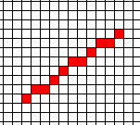

    - 기울기가 1 이하일 경우에 적용가능.
기울기가 1 이상이면 x,y를 뒤바꾸어 처리한다.
    - Simple Program
m=y1/x1;
pixel(0,0);
for(x=1;x<=x1;x++)
{ y=round(m*x);
pixel(x,y);
}

    - Track the deviation of the current y from the perfect line
m=y1/x1;
d=0;
pixel(0,0);
y=0;
for(x=1;x<=x1;x++)
{ d+= m;
if (d>= 1/2)
{ d -= 1;
y++; }
pixel(x,y);
}

    - Pipeline을 고려한 경우
m=2*y1;
d= -x1;
p=fb;
*p=1;
doublex1= x1<1;
for(x=1;x<=x1;x++)
{ d+= m;
p+=maxy;
mask = (~(d>>31));
d -= (doublex1&mask);
p += (1&mask);
*p=1;
}

  - DDA algorithm
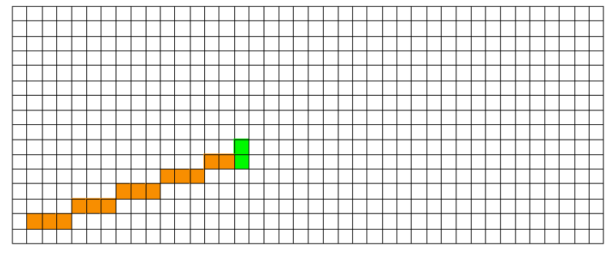
// DDA Line Algorithm
void myLine(SURFACE* surface, int x1, int y1, int x2, int y2) {
int length,i;
double x,y;
double xincrement;
double yincrement;

length = abs(x2 - x1);
if (abs(y2 - y1) > length) length = abs(y2 - y1);
xincrement = (double)(x2 - x1)/(double)length;
yincrement = (double)(y2 - y1)/(double)length;
x = x1 + 0.5;
y = y1 + 0.5;
for (i = 1; i<= length;++i) {
myPixel(surface,(int)x, (int)y);
x = x + xincrement;
y = y + yincrement;
}
}

- 동작
  - 기본 개념
    - Point 단위의 overlapping algorithm
    - Destination에서 pixel data를 읽어서 Line이 그려지는 영역만 update하여 memory에 write
  - Scanning
    - 시작 point
      - left에 위치한 point가 start point가 된다.
      - horizontal position이 같으면 vertical position이 위인 point가 start point가 된다.
    - drawing
      - drawing은 horizontal단위로 진행.
      - 시작 point의 좌측 Point를 시작으로 line단위로 처리
    - Drawing horizontal direction
      - horizontal 방향은 우측으로 진행.
      - 이전 horizontal line에서의 유효시작위치(line의 범위에 포함되는 point)에서 시작.
      - 현재 line에서의 유효시작위치 보관.
      - 범위내에 point가 없으면 horizontal방향 drawing 종료.
    - Drawing vertical direction
      - vertical의 진행방향은 end point의 방향에 의해서 결정
        - start point가 end point보다 낮으면 vertical방향은 위로, 아니면 아래로 증가
      - end point에 line width가 반영된 영역을 벗어나면 종료.
  - Drawing decision
    - +- width 내에 point가 있는지 search.
    - Point가 있을 경우 point pattern에서 해당 pixel pattern을 가져와 destination pixel과 overlay시킴.
    - Anti-aliasing 일 경우에는 Pixel pattern을 아래와 같이 주변 pixel을 평균내어 drawing color의 농도를 결정짓는 density value를 생성
1/8 | 1/8 | 1/8
1/8 | 1/2 | 1/8
1/8 | 1/8 | 1/8
    - 여러 point의 density value를 모두 더하여 saturation시켜 사용.

- Architecture
  - Read Line Command
    - Align
      - Data bus width : 64bit
      - Command align : 32bit aligned
    - Read problem
      - read address가 64bit에 align되지 않으면, 첫 word가 32bit만 유효하고 다음부터 64bit로 데이터가 read된다. 따라서, command buffer가 64bit으로 align되지 않는 경우가 발생한다.
- Block Diagram
- Design
- Debugging

